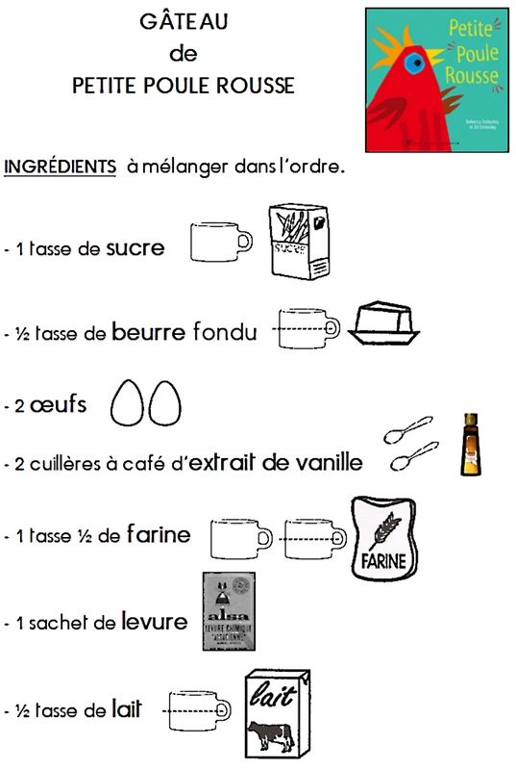
Verser le mélange dans un moule à cake et mettre au four à 180 degrés pendant 30 min environs.
Bon appétit !

